范本1
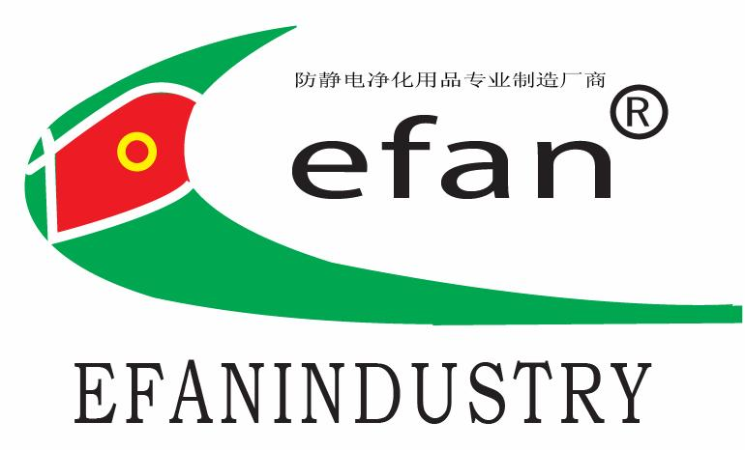
昆山佳凡电子有限公司

深圳方正达电子科技有限公司

KunShan Jiafan Electron Co.,Ltd/KunShan Jiafan Electron Co.,Ltd

 | 承认书 APPROVAL SHEET
 | 客户名称 ： CUSTOMER NAME： |  |  | 上海宜美电子科技有限公司
 | 产品品名： TYPE NAME： |  |  | R24RGB-S 黄色FPC
 | 客户料号： CUSTOM P/N：
 | 料号： PART NO：
- 新品承认（Newly Approved）
- 材料变更再承认（Material Approved）
- 规格变更再承认（SPEC Approved）
 | 承认章 APPROVAL BY：
 | 承认日期 APPROVAL DATE：
文件版本 |  | 制作日期 | 文件编号 | 文控中心 | 工程部 | 品保部 | 业务 | 核准
A02 |  | 2009-3-19 | JF-P-0028 | 聂红红
地址：地址:江苏省昆山市中华园路29号（利得.国际北楼1205室）
深圳市宝安区松岗镇燕川北部工业园A6栋3楼
TEL:0512-57910167 TEL:0755-27867661
FXA:0512-55136067 FAX:0755-27536692
http://www.fzdpcb.com E-mail:ks-jf@163.com / FZD@fzdpcb.com

昆山佳凡电子有限公司

深圳方正达电子科技有限公司
KunShan Jiafan Electron Co.,Ltd/KunShan Jiafan Electron Co.,Ltd

ABLE OF CONTENTS

- 承认书封面………………………………………………… 1
- 承认内容说明…………………………………………….. 1
- 规格说明………………………………………………….. 1
- 样品检验报告………………..………………………….. 2
- 工程图纸………………………………………………… 1

地址：地址:江苏省昆山市中华园路29号（利得.国际北楼1205室）
深圳市宝安区松岗镇燕川北部工业园A6栋3楼
TEL:0512-57910167 TEL:0755-27867661
FXA:0512-55136067 FAX:0755-27536692
http://www.fzdpcb.com E-mail:ks-jf@163.com / FZD@fzdpcb.com

产品规格Production Parameter
编号Part NO |  |  | 图号Drawing NO |  | 日 期  Date
材料类别  TYPE |  | 所用材料项目  Item |  | 规格及相关参数  Criteria Parameter
铜材质  Material |  | 供应商  Supplier |  | 广东生益铜材有限公司  Duangdong SENGYI SCI TECH CO.,LTD
 |  | 材质  Material |  | ①压延铜√ ②电解铜
 |  | 铜箔厚度  Copper Cladding |  | 1ounce/a foot2√ 1.5ounce/a foot2  2ounce/a foot2
 |  | 防火等级  Flame Class |  | UL94V0
油漆  Ink |  | 供应商(文字)  Supplier |  | 川裕工业股份有限公司  CHUNG YU INDUSTRY CORPORATION
 |  | 文字油墨  Ink of character |  | ZSR-150(黑色) ZSR-400WF(白色)  ZSR-400WF (white ) of ZSR-150 (black )
 |  | 供应商(文字)  Supplier |  | 新韩电子油墨有限公司  XINHAN electronic ink Co., Ltd.
 |  | 阻焊油墨Ink of soldering retardancy
覆盖膜Cover the membrane |  | 供应商  Supplier |  | 深圳市华弘电子材料有限公司
履膜厚度
The membrane is thick
防火等级
Flame Class
外观  Surface |  | 表面处理  The surface dispose |  | ①防氧化处理(OSP)√ ②镀金(gilded board) ③喷锡(Gush out the tin)
 |  | 外形加工  The shape processes |  | ①外铣(Outside milling)√ ②模具成型(Mould shaping)
产品厚度
Thickness
 |  | 产品层数  Layer |  | ①单层(1Layer) ②双层(2Layer)√ ③多层(Multi-layer)
 |  | 产品外观颜色  color products |  | ①黄色(Yellow) ②白色(White)√ ③黑色(Black)
校对  CHECK |  |  |  | 制表  Prepared

样品检验报告Sample Check Report (One)
料号  Part NO. |  |  |  |  |  |  |  |  |  | 图号DrawingNO |  |  |  |  |  |  |  |  |  |  |  | 检验日期  CheckDate
检  查  项  目  Check  Item |  | 一.数控(Dilling)
检  查  项  目  Check  Item |  | 规格  Chiteria |  |  |  | 0.5 |  |  | 0.8 |  |  |  |  |  | 0.9 |  |  | 1.0 |  | 1.1 |  |  |  |  | 1.2 |  | 1.3 |  |  | 1.4
检  查  项  目  Check  Item |  | 公差  Tolerance |  |  |  | ±  0.075 |  |  | ±  0.075 |  |  |  |  |  | ±  0.075 |  |  | ±  0.075 |  | ±  0.075 |  |  |  |  | ±  0.075 |  | ±  0.075 |  |  | ±  0.075
检  查  项  目  Check  Item | 工艺检验Technics | 实测1  Reality(1)
检  查  项  目  Check  Item | 工艺检验Technics | 实测2  Reality(2)
检  查  项  目  Check  Item | 工艺检验Technics | 实测3  Reality(3)
检  查  项  目  Check  Item | 工艺检验Technics | 实测4  Reality(4)
检  查  项  目  Check  Item | 工艺检验Technics | 实测5  Reality(5)
检  查  项  目  Check  Item | 工艺检验Technics | 二.阻焊(Ink of soldering retardancy)
检  查  项  目  Check  Item | 工艺检验Technics |  |  |  | 热固  Therrnoset |  |  |  |  |  | 光固  Light solidify |  |  |  |  |  |  |  |  |  | 感光  Sensitive |  |  |  |  | 检验结果  Chwck result  合格(OK)√  不合格(NO)
检  查  项  目  Check  Item | 工艺检验Technics | 颜色  Color |  |  | 黄色  Yellow
检  查  项  目  Check  Item | 工艺检验Technics | 三. 文字(Ink of Character)
检  查  项  目  Check  Item | 工艺检验Technics |  |  |  | 元件面  Top layer |  |  |  |  |  | 元件标示  Component Label |  |  |  |  |  |  |  |  |  | 背面  The back |  |  |  |  | 检验结果  Chwck result  合格(OK)√  不合格(NO)
检  查  项  目  Check  Item | 工艺检验Technics | 颜色  Color
检  查  项  目  Check  Item | 工艺检验Technics | 四.覆盖膜Cover the membrane
检  查  项  目  Check  Item | 工艺检验Technics |  |  | 孔位
检  查  项  目  Check  Item | 工艺检验Technics | 颜色  Color
检  查  项  目  Check  Item | 工艺检验Technics | 五.孔壁孔位正确度检验Correct examined the hole wall hole location  合格(OK)√ 不合格(NO)  六.表面处理The surface dispose  ①防氧化处理(OSP)√ ②镀金(gilded board) ③喷锡(Gush out the tin)  七.外形尺寸Shape Size 单位:MM
检  查  项  目  Check  Item | 工艺检验Technics |  |  |  |  |  | 规格 |  |  |  |  | 公差 |  |  |  |  |  |  | 实测1  Reality1 |  |  |  |  | 实测2  Reality2 |  |  |  |  | 实测3  Reality3
检  查  项  目  Check  Item | 工艺检验Technics | 外形尺寸  Shape Size |  |  |  |  | 503*12 |  |  |  |  | ±0.15
检  查  项  目  Check  Item | 工艺检验Technics | 厚度  Residual |  |  |  |  | 0.25 |  |  |  |  | ±0.05
检  查  项  目  Check  Item | 工艺检验Technics | 八.性能测试Function test
检  查  项  目  Check  Item | 工艺检验Technics | 项目 Item |  |  |  |  |  |  |  |  |  |  |  | 检验结果 Check result
检  查  项  目  Check  Item | 工艺检验Technics | 外观  Surface
检  查  项  目  Check  Item | 工艺检验Technics | 可焊性(270度±5 10S)  Thermal Stress |  |  |  |  |  |  |  |  |  |  |  | 合格(OK)√ 不合格(NO)
检  查  项  目  Check  Item | 工艺检验Technics | 耐温性(300度±5 10S)  Heat resistance |  |  |  |  |  |  |  |  |  |  |  | 合格(OK)√ 不合格(NO)
检  查  项  目  Check  Item | 工艺检验Technics | 折拉强度  Peel Strength |  |  |  |  |  |  |  |  |  |  |  | 合格(OK)√ 不合格(NO)
检  查  项  目  Check  Item | 工艺检验Technics | 电路导通及绝缘性  Circuit open to lead |  |  |  |  |  |  |  |  |  |  |  | 合格(OK)√ 不合格(NO)
核准  Sanction |  |  |  |  |  |  |  | 审核  Checked |  |  |  |  |  |  |  |  |  |  |  |  |  |  | 检验员  Prepared

范本2

范本3

范本4

